MODIFICAÇÕES NO ESQUEMA DE RADIAÇÃO DO MODELO GLOBAL DO CPTEC

Júlio C. S. Chagas
Paulo Nobre
Marta Malagutti

Resumo. A parametrização da absorção de radiação solar pelo vapor de água, em uso no modelo operacional de circulação geral atmosférica do CPTEC/INPE, foi modificada com o intuito de diminuir erros sistemáticos nos valores de radiação de onda curta absorvida pela atmosfera e incidente à superfície. Quatro diferentes formulações foram comparadas com a formulação atual através do uso do esquema unidimensional de radiação aplicado a atmosferas típicas. Uma das formulações foi selecionada para ser incluída em integrações comparativas de pouco mais de vinte anos entre o modelo operacional e sua versão modificada. Resultados dos testes unidimensionais e análises preliminares da integração de vinte anos são apresentados.

Abstract. The current parameterisation of solar radiation absorption by water vapour in the CPTEC/INPE atmospheric general circulation model was modified to reduce systematic errors in the short wave absorbed by atmosphere and incident at the surface. Comparisons with four different formulations were made by applying a one-dimensional radiative scheme to typical atmospheres. One of the formulations was chosen to be used in a twenty-year comparative integration of current and modified model. Results of one-dimensional tests and preliminary analysis of the twenty-year integration are presented.

INTRODUÇÃO

No modelo de circulação geral atmosférica (MCGA) do CPTEC/INPE, a absorção de radiação solar pelo vapor de água é parametrizada usando-se a formulação de Davies (1982), adaptação do que é proposto por Lacis & Hansen (1974). Comparações entre essas duas e outras formulações propostas por Ramaswamy & Freidenreich (1992), Briegleb (1992) e Chou & Lee (1996), para uma coluna atmosférica, foram feitas por Plana-Fattori et al. (1997) e efeitos da implantação de uma delas no modelo global do CPTEC foram estudados por Souza et al. (1997).
Característica comum a todas essas formulações é a expressão da absorção de radiação solar pelo vapor de água, A_{wv}, como uma soma de N termos exponenciais,
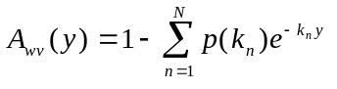, onde 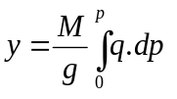
é o conteúdo de vapor de água da coluna atmosférica, p(k_{n}) é uma distribuição discreta de probabilidade para o coeficiente de absorção k_{n}, M é um fator de ampliação, g, a aceleração da gravidade, q, a umidade específica e p, a pressão.
Valores de N, k_{n} e p(k_{n}) são obtidos através de ajustes a curvas de absorção observadas ou resultantes de cálculos linha-por-linha. Número de termos (N) maior produz, em princípio, maior acurácia no cálculo da absorção mas, em contrapartida, aumenta o tempo de execução do modelo. Um compromisso é então buscado entre esses dois efeitos. A formulação original de Lacis & Hansen usa 8 termos. Davies usa 5 termos, buscando obter resultados próximos aos de Lacis e Hansen em menor tempo de execução. Ramaswamy & Freidenreich usam 11 termos e incorporam avanços em observações espectroscópicas do vapor de água posteriores a Lacis e Hansen.
Plana-Fattori et al. concluíram que o uso da formulação de Lacis e Hansen e de Davies resulta em subestimação sistemática da quantidade de radiação solar absorvida pela atmosfera em relação às outras formulações. As modificações de Davies diminuem o tempo computacional mas dão origem a oscilações não realistas nos perfis da taxa de aquecimento na troposfera. A habilidade do MCGA do CPTEC em descrever as principais características climáticas da atmosfera terrestre foi avaliada por Cavalcanti et al. (2002) através de uma simulação por conjuntos. Segundo essa simulação, a absorção média global de radiação solar pela atmosfera é de 58 W/m², abaixo de 67 W/m², valor representativo de modelos mais modernos (Kiehl e Trenberth 1997), e bem abaixo de 80 W/m², valor apontado por Wild e Ohmura (1999) como a melhor estimativa baseada em observações. Outro estudo (Tarasova & Cavalcanti, 2002) também mostrou que o modelo global do CPTEC sistematicamente superestima o fluxo de radiação solar à superfície em comparação com estimativas derivadas de observações por satélite.
Nesse trabalho apresentamos resultados obtidos com a aplicação do esquema unidimensional de radiação do modelo global do CPTEC a três atmosferas típicas com dois diferentes ângulos zenitais solares. Os cálculos foram feitos com a versão operacional e com versões modificadas para incluir as diferentes formulações citadas.
Apresentamos também alguns resultados preliminares obtidos em integrações de pouco mais de 20 anos comparando o MCGA com a formulação operacional com uma versão modificada que inclui a formulação de Ramaswamy & Freidenreich.

MODELO UNIDIMENSIONAL

Uma versão unidimensional (para uma coluna atmosférica) do esquema de radiação do MCGA do CPTEC com 28 níveis verticais foi sucessivamente modificada para incluir as várias formulações mencionadas. Comparações entre as cinco formulações foram feitas para seis casos definidos por diferentes perfis atmosféricos padrões e diferentes ângulos zenitais solares (Tabela 1). Os perfis verticais da taxa de aquecimento radiativo devida ao vapor de água são mostrados na Figura 1. Valores da radiação solar absorvida pelo vapor de água na coluna atmosférica (para as cinco formulações e os seis casos) e diferenças em relação a valores de referência são mostrados nas Tabelas 2 e 3.

Tabela 1. Casos utilizados nas comparações entre diferentes formulações da absorção de radiação solar pelo vapor de água com o uso de modelo unidimensional.

Caso | Atmosfera modelo | Ângulo zenital solar
1 | Mid-Latitude Summer (MLS) | 30º
2 | Mid-Latitude Summer (MLS) | 75º
3 | Tropical (TRO) | 30º
4 | Tropical (TRO) | 75º
5 | Sub-Arctic Winter (SAW) | 30º
6 | Sub-Arctid Winter (SAW) | 75º

Tabela 2. Totais (W/m²) de radiação solar absorvida pelo vapor de água na coluna atmosférica obtidos com o esquema unidimensional (para as 5 formulações e os 6 casos) .

Formulação | Caso 1 | Caso 2 | Caso 3 | Caso 4 | Caso 5 | Caso 6
D82 | 163,2 | 63,7 | 178,8 | 68,4 | 94,8 | 38,4
LH74 | 163,5 | 63,9 | 178,5 | 69,2 | 94,4 | 39,0
RF92 | 180,0 | 70,0 | 196,1 | 75,7 | 105,5 | 43,2
B92 | 174,2 | 66,2 | 188,9 | 71,1 | 102,3 | 41,6
CL96 | 165,5 | 65,8 | 180,7 | 70,9 | 93,9 | 40,0

Tabela 3. Diferenças (W/m²) entre totais de radiação solar absorvida pelo vapor de água obtidos com o esquema unidimensional e totais calculados com um modelo linha-a-linha (Fouquart et al. 1991).

Formulação | Caso 1 | Caso 2 | Caso 3 | Caso 4 | Caso 5 | Caso 6
D82 | -15,0 | -5,9 | -16,6 | -7,3 | -4,9 | -2,7
LH74 | -14,7 | -5,7 | -16,9 | -6,5 | -5,3 | -2,1
RF92 | +1,8 | +0,4 | +0,7 | 0,0 | +5,8 | +2,1
B92 | -4,0 | -3,4 | -6,5 | -4,6 | +2,6 | +0,5
CL96 | -12,7 | -3,8 | -14,7 | -4,8 | -5,8 | -1,1

Principais pontos a serem ressaltados na Figura 1: são comuns aos seis casos as oscilações nos perfis da taxa de aquecimento resultantes da formulação de Davies, atualmente em uso operacional; as formulações mais modernas (Ramaswamy & Freidenreich, Briegleb e Chou & Lee), por absorverem mais radiação solar, produzem taxa de aquecimento maior, especialmente na estratosfera.
As Tabelas 2 e 3 ilustram que o modelo do CPTEC compartilha (e em maior grau) de um problema comum à maioria dos modelos globais mundo afora: a subestimação da radiação solar absorvida pela atmosfera (ou superestimação da radiação solar incidente à superfície). Davies e Lacis & Hansen produzem os piores resultados (maiores subestimações), seguidos por Chou & Lee e Briegleb. Os melhores resultados são produzidos por Ramaswamy & Freidenreich.

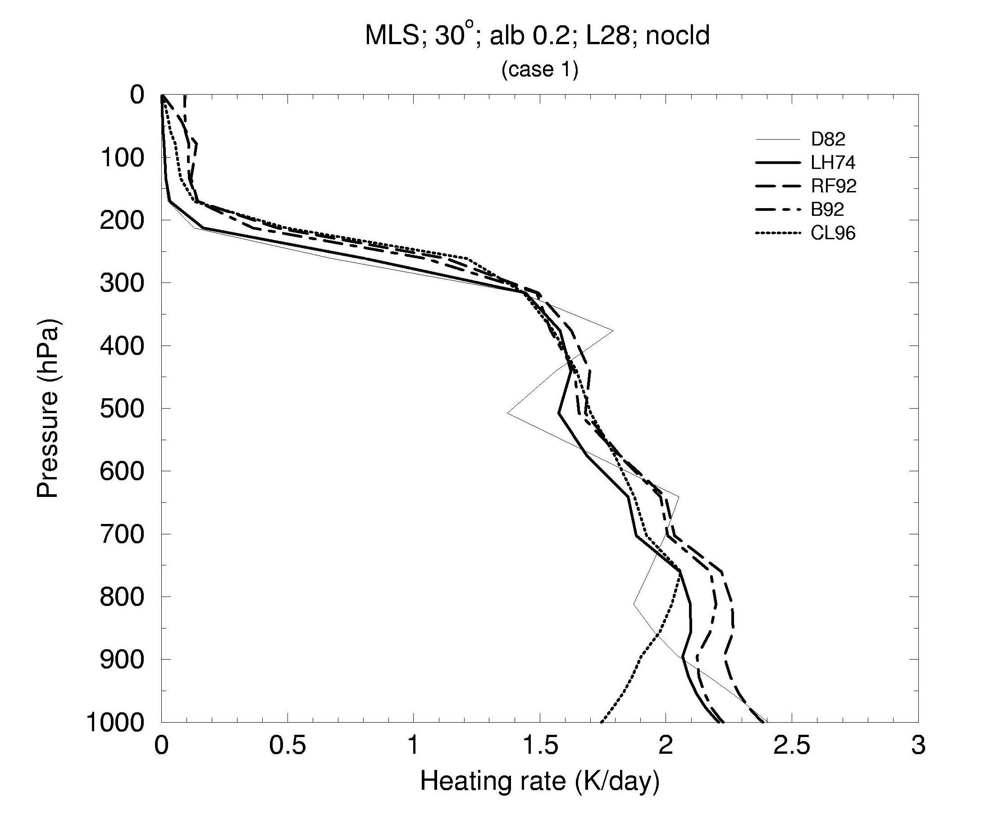 | 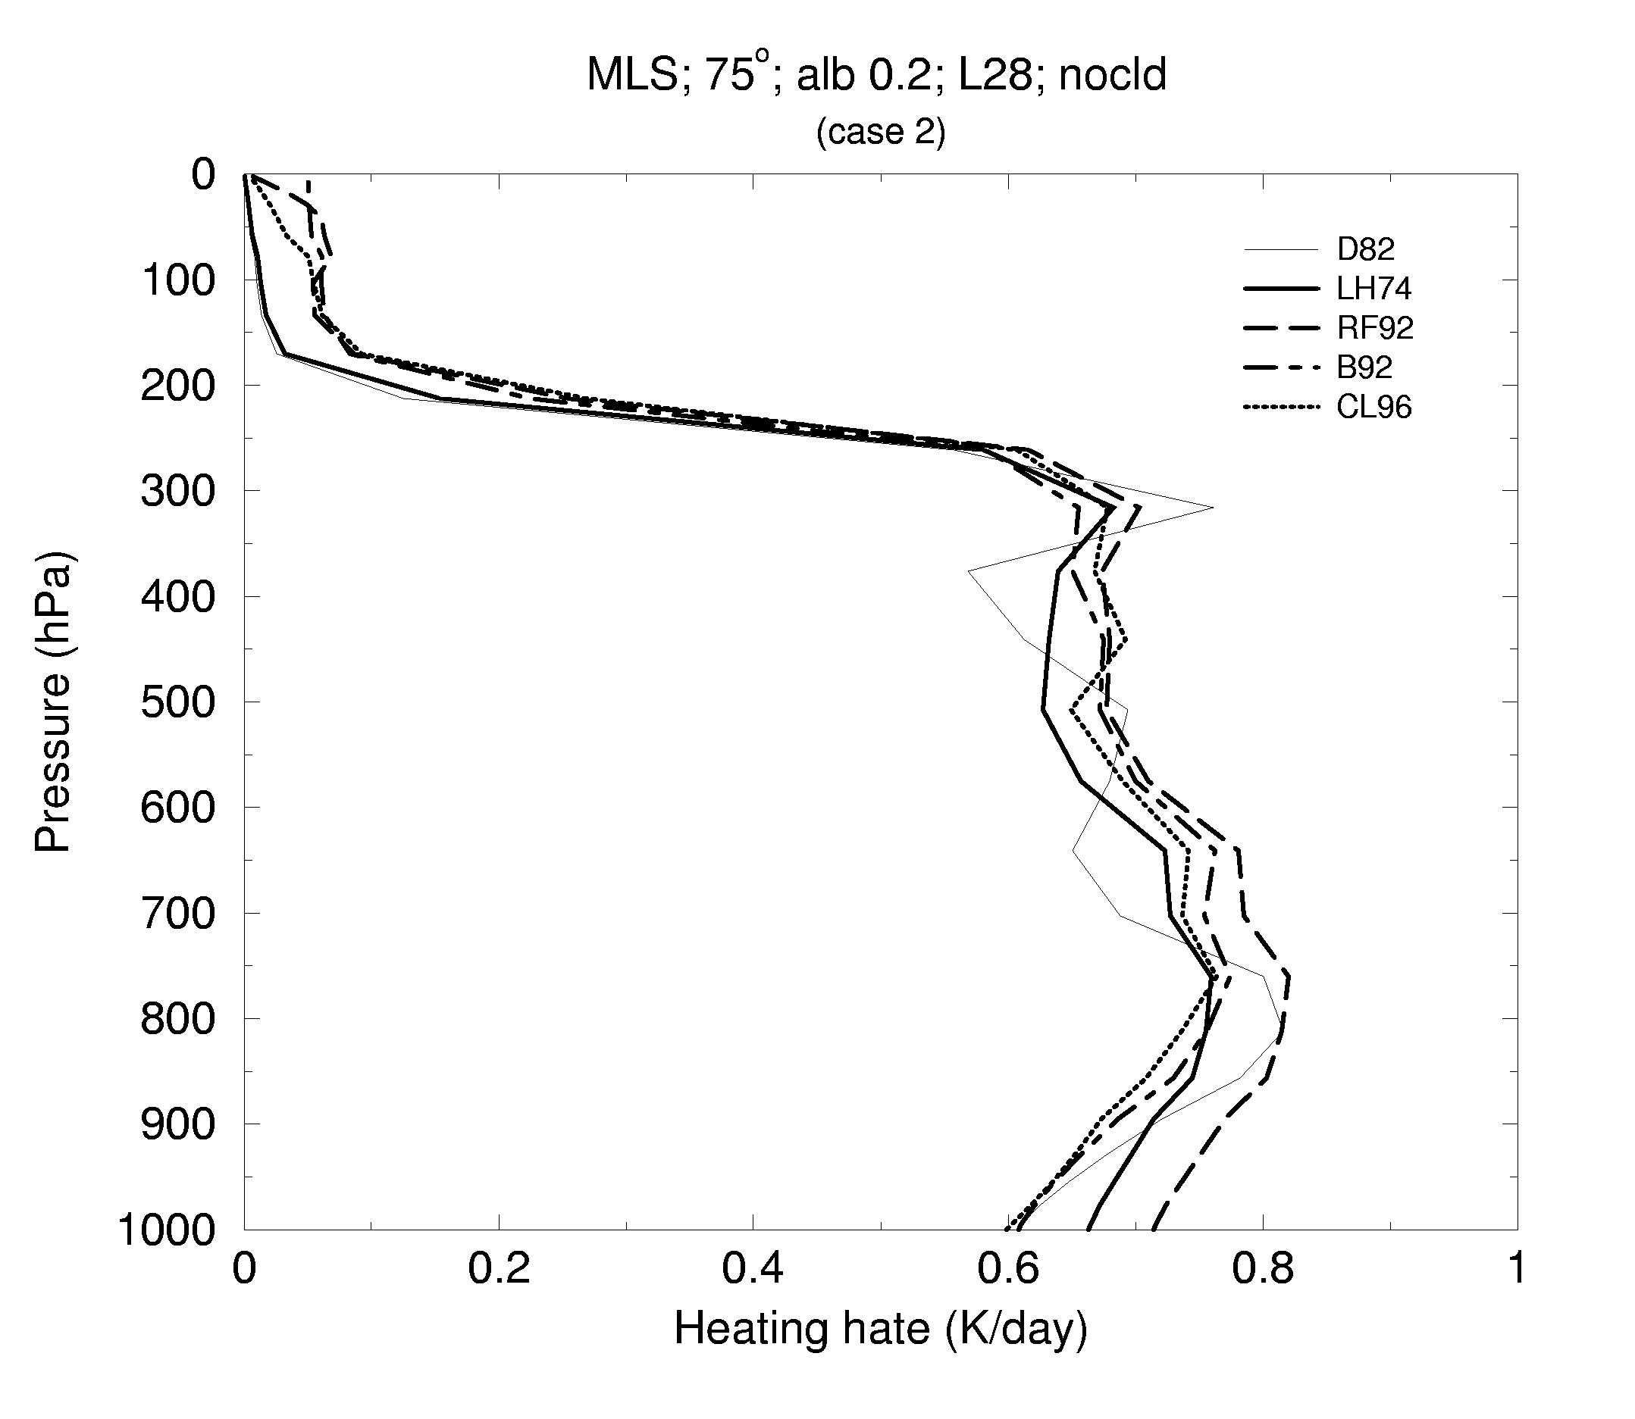
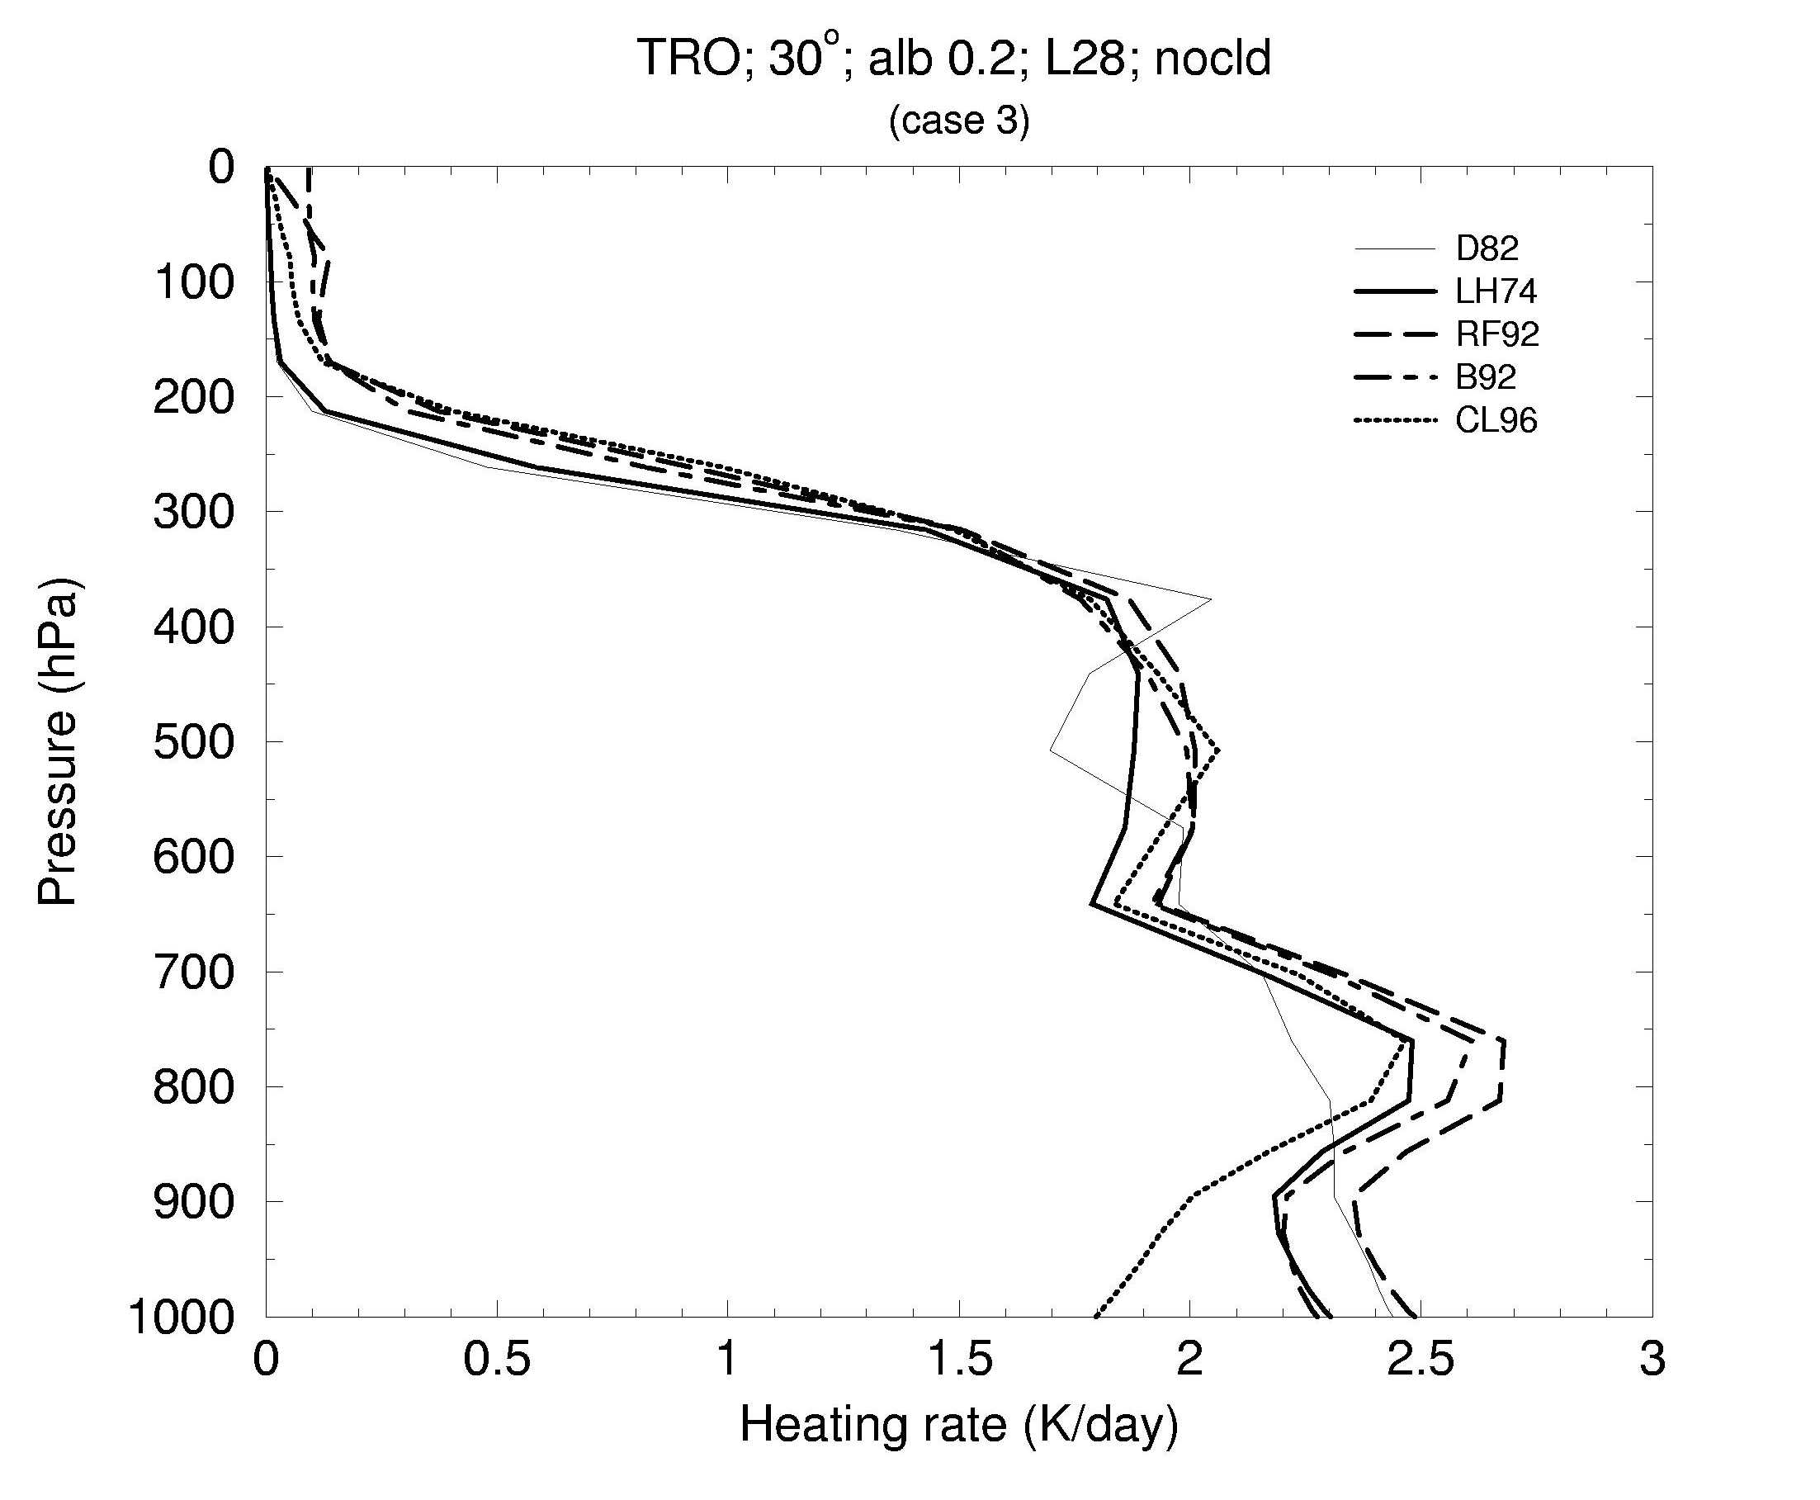 | 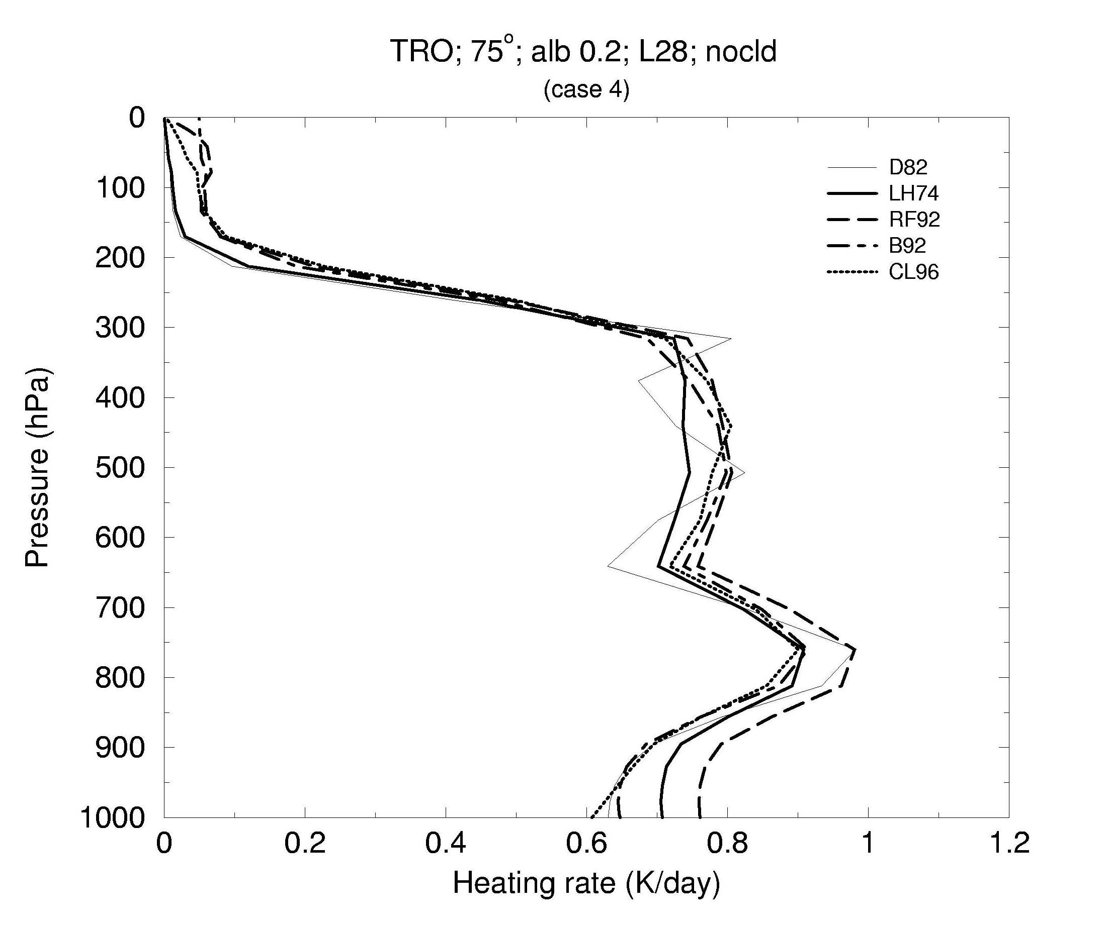
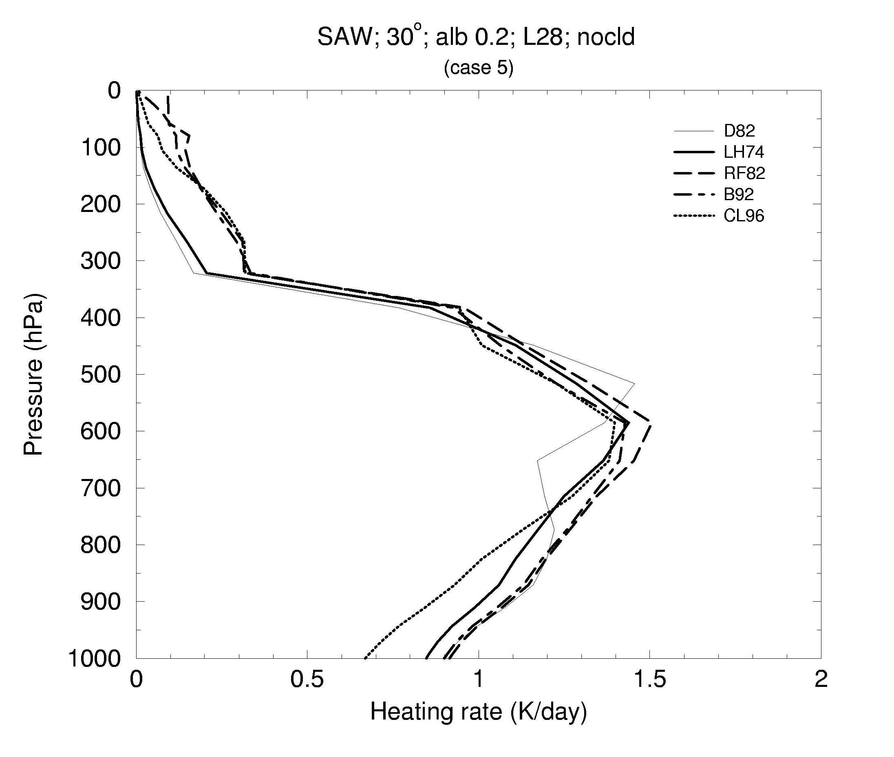 | 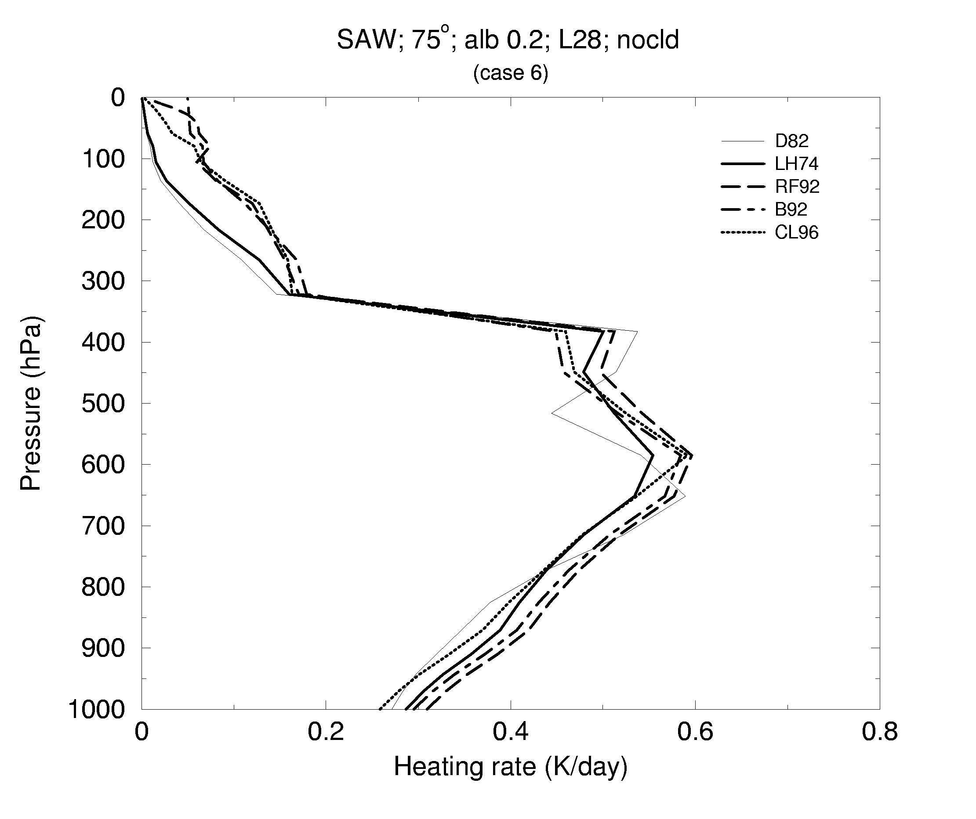

Figura 1. Perfis verticais (pressão em hPa) da taxa de aquecimento radiativo (K/dia) devido à absorção de radiação solar pelo vapor de água para atmosferas típicas sem nuvens para dois diferentes valores do ângulo zenital solar.

INTEGRAÇÃO POR VINTE ANOS

Uma versão modificada do modelo global com a formulação de Ramaswamy & Freidenreich foi integrada por cerca de vinte anos (de novembro de 1981 a junho de 2002) na resolução T062L28 (truncamento triangular com 62 coeficientes espectrais e 28 níveis verticais). A motivação foi comparar as saídas dessa integração com uma integração de controle do modelo sem modificações com as mesmas condições iniciais e de contorno. A formulação de Ramaswamy & Freidenreich foi escolhida devido ao que foi colocado no final da última seção. Um ponto a ser inicialmente verificado é se o aumento de absorção atmosférica de onda curta (e diminuição de onda curta incidente à superfície), presente nos cálculos unidimensionais instantâneos poderia ser incluída em integrações longas do MCGA de forma segura, isto é, sem resultar em possível desestabilização do modelo.
As análises preliminares, objeto dessa nota, estão focalizadas na onda curta incidente à superfície estimada pelo modelo atual e pelo modificado. Na Figura 2 é possível ver que o campo médio para todo o período de integração é qualitativamente semelhante nos dois modelos e que o campo de diferenças mostra o esperado predomínio de valores negativos, indicando a diminuição da radiação incidente à superfície resultante do uso de uma formulação com vapor de água mais absorvedor de onda curta.
A Figura 3 mostra os campos médios da mesma variável para os meses de janeiro e julho. O que se vê é análogo ao campo médio anual: os campos médios são qualitativamente semelhantes e as diferenças são predominantemente negativas estando agora localizadas no hemisfério de verão.
A Figura mostra a marcha no tempo da diferença entre a média global da radiação solar incidente à superfície calculada pelo modelo modificado e a calculada pelo modelo de controle, para os 248 meses de integração. O valor médio dessa diferença para todos os meses do período de integração é de cerca de -3,2 W/m², reduzindo assim a mencionada superestimação (cerca de 20 W/m²) desse termo pelo modelo operacional. Alguns pontos a serem observados: como era esperado, o modelo modificado sempre obtém valores menores (com diferenças variando entre aproximadamente -2 e -4,5 W/m²); como provável resultado de interações não lineares, uma nova variabilidade surge para os valores mês-a-mês, indicando que uma nova qualidade foi acrescentada ao modelo, sem que, entretanto, se observe qualquer tendência ("drift") no período de mais de 20 anos de integração.

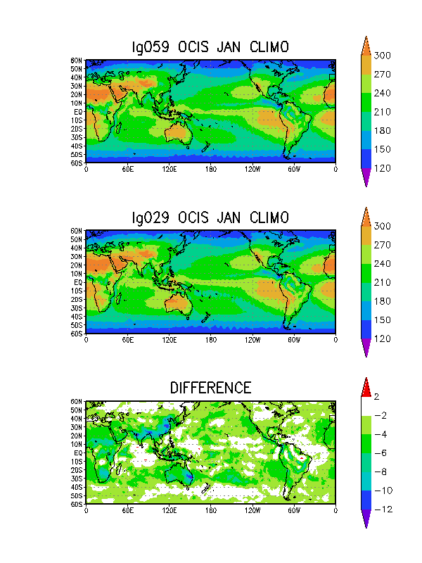
Figura 2. Média anual da radiação solar incidente à superfície (W/m²) para o período de novembro/1981 a junho/2002 para integrações com o modelo modificado (lg059), com o atual (lg029) e diferença entre eles (modificado - atual).

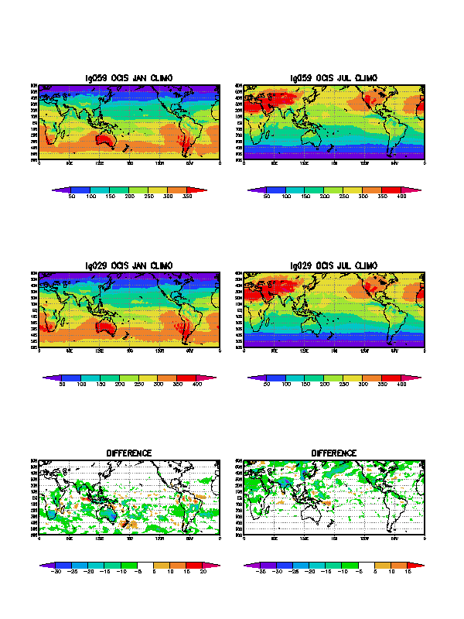

Figura 3. Média mensal da radiação solar incidente à superfície (W/m²) em janeiro e julho, para o período de novembro/1981 a junho/2002, para integrações com o modelo modificado (lg059), com o atual (lg029) e diferença entre eles (modificado - atual).

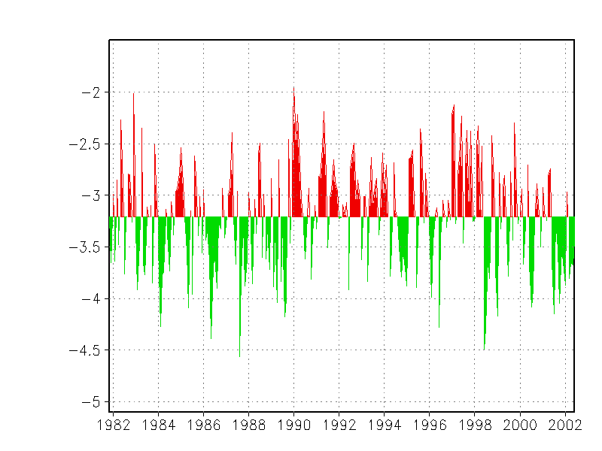
Figura 4. Diferenças entre a média global da radiação incidente à superfície (W/m²) calculada pelo modelo modificado e a calculada pelo modelo atual para os 248 meses de integração.

CONCLUSÕES

Vários estudos têm demonstrado que o MCGA do CPTEC superestima a média global anual da radiação solar incidente à superfície. Com o uso de um modelo unidimensional testaram-se diferentes formulações para a absorção de radiação solar pelo vapor de água atmosférico. Entre elas, os testes indicaram que a formulação proposta por Ramaswamy & Freidenreich tinha o maior potencial de contribuir par melhorar essa deficiência do modelo.
Duas integrações por um período maior do que vinte anos foram feitas, uma com o modelo atual (formulação de Davies) e outra com um modelo modificado para incluir a formulação de Ramaswamy e Freidenreich. Análises preliminares mostram que o modelo modificado se manteve estável durante o período de integração e que a superestimação (em torno de 20 W/m²) da média global anual da radiação solar incidente à superfície diminuiu em 3,2 W/m² (valor médio para os 248 meses de integração). Considerando-se apenas essa variável, isso é, sem dúvida, uma melhora.
Os valores mês-a-mês dessa diferença indicam, entretanto, que uma nova qualidade foi acrescentada ao modelo como resultado dessa mudança aparentemente simples e de interações não lineares entre as diversas variáveis. O próximo passo será analisar outros campos de saída do modelo para se avaliar qual o impacto (positivo ou negativo) que essa melhora no balanço de onda curta à superfície pode ter em outros campos de saída do modelo.

REFERÊNCIAS

BRIEGLEB, B.P. Delta-Eddington approximation for solar radiation in the NCAR Community Climate Model. J. Geophys. Res., 97(D7): 7603-7612, 1992.

CAVALCANTI, I. F. A., J. A. MARENGO, P. SATYAMURTY, C. A. NOBRE, I. TROSNIKOV, J. P. BONATTI, A. O. MANZI, T. TARASOVA, L. P. PEZZI, C. D’ALMEIDA, G. SAMPAIO, C. C. CASTRO, M. SANCHES and H. CAMARGO. Global climatological features in a simulation using the CPTEC-COLA AGCM. J. Climate, 15(21):2965-2988, 2002.

CHOU, M.-D. & K.-T. LEE. Parameterizations for the absorption of solar radiation by water vapor and ozone. J. Atmos. Sci., 53:1203-1208, 1996.

DAVIES, R. Documentation of the Solar Radiation Parameterization in the GLAS Climate Model. Goddard Space Flight Center, Greenbelt, MD, 1982. (NASA-TM-83961).

FOUQUART, Y., B. BONNEL & V. RAMASWAMY. Intercomparing shortwave radiation codes for climate studies. J. Geophys. Res., 96(D5): 8955-8968, 1991.

KIEHL, J. T. and K. E. TRENBERTH. Earth’s annual global mean energy budget. Bull. Amer. Metorol. Soc., 78:197-208, 1997.

LACIS, A.A.; J. E. HANSEN. A parameterization for the absorption of solar radiation in the Earth’s atmosphere. J. Atmos. Sci., 31:118-133, 1974.

PLANA-FATTORI, A., E. P. de SOUZA, and J. C. S. CHAGAS. Absorption of solar radiation by water vapor in the atmosphere. Part I: A comparison between selected parameterizations and reference results. Rev. Bras. Geofísica, 15(3):275-290, 1997.

RAMASWAMY, V.; S. M. FREIDENREICH. A study of broadband parameterizations of the solar radiative interactions with water vapor and water drops. J. Geoph. Res., 97(D11):11487-11512, 1992.

SOUZA, E. P. de, P. L. da S. DIAS, A. PLANA-FATTORI, and J. C. S. CHAGAS. Absorption of solar radiation by water vapor in the atmosphere. Part II: Sensitivity tests with a general circulation model. Rev. Bras. Geofísica, 15(3):291-305, 1997.

TARASOVA, T. A. and CAVALVANTI, I. F. A. Monthly mean solar radiative fluxes and cloud forcing over South America in the period of 1986-1988: GCM results and satellite-derived data. 2002. J. Appl. Meteorol., 41:863-871, 2002.

WILD, M. and A. OHMURA. The role of clouds and the cloud-free atmosphere in the problem of underestimated absorption of solar radiation in GCM atmospheres. Phys. Chem. Earth (B), 24:261-268, 1999.

CPTEC/INPE, Rodovia Pres. Dutra, km 39, Cachoeira Paulista, SP, 12-3186-8573, julio@cptec.inpe.br
CPTEC/INPE, Rodovia Pres. Dutra, km 39, Cachoeira Paulista, SP, 12-3186-8425, pnobre@cptec.inpe.br
CPTEC/INPE, Rodovia Pres. Dutra, km 39, Cachoeira Paulista, SP, 12-3186-8566, marta@cptec.inpe.br

